บทที่ 8

แอคเซสลิสต์(Access list )

แอคเซสลิสต์ เป็นวิธีการที่รู้จักกันโดยทั่ว ไปไนปัจจุบันซึ่งการทำงานประกอบด้วยการอนุญาตและการป้องกันของแพ็กเก็ตที่เข้าหรือออกจากเราเตอร์ ซี่งแอคเซสลิสต์กลายเป็นเครื่องมือสำหรับใช้ควบคุมแพ็กเก็ตและภายในเครือข่ายที่มีประสิทธิภาพในปัจจุบัน ซึ่งมีรูปแบบการทำงานหลัก 3 แบบดังนี้ คือ
- การตรวจสอบความปลอดภัย จะทำการอนุญาตเฉพาะแพ็กเก็ตที่รู้จักและทำการป้องกันแพ็กเก็ตที่เหลือออกไปทั้งหมด
- การตรวจสอบการจารจรในเครือข่ายจะทำการป้องกันแพ็กเก็ตที่มีความสำคัญน้อยหรือไม่มีความสำคัญออกไป ซึ่งจะทำให้ไม่เสียขนาดแบนด์วิดธ์ในเครือข่ายไป วิธีการนี้คล้ายกับ การตรวจสอบความปลอดภัย แต่จะใช้เทคนิคการใช้งานตรงข้ามกัน โดยจะทำการป้องกัน
แพ็กเก็ตที่ไม่ต้องการออก และจะอนุญาตแพ็กเก็ตที่เหลือให้อยู่ต่อไป
- เป็นเครื่องมือที่ใช้ในเราเตอร์ของซิสโก้ ยกตัวอย่างเช่น ไดอัลเลอร์ลิส เราเตอร์ฟิวล์เตอร์ เราแม็บ และ คิวริ่งลิส ซึ่งสามารถบ่งชี้ได้ว่ารูปแบบแพ็กเก็ตเป็นแบบใด

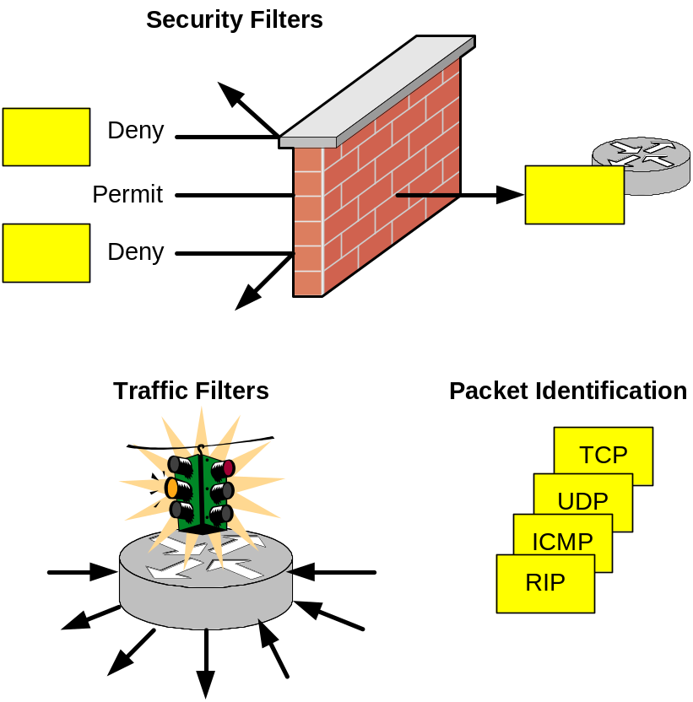
รูปที่ 8-1 การนำแอคเซสลิสต์ไปใช้งาน

8.1 พื้นฐานของแอคเซสลิสต์
แอคเซสลิสต์เป็นวิธีการตรวจสอบแบบเป็นลำดับและต่อเนื่องโดยการทดสอบจะเปรียบเทียบจาก แพ็กเก็ตข้อมูลที่เข้ามา และจะเลือกว่าจะกระทำกับชุดข้อมูลนั้นอย่างไร ระหว่างการอนุญาตหรือป้องกัน ในส่วนการเปรียบเทียบจะทำได้ตั้งแต่การเปรียบเทียบแอดแดรสต้นทาง หรืออาจมีความซับซ้อนยิ่งขึ้น เช่น การตรวจสอบทั้งแอดแดรสต้นทางและแอดแดรสปลายทาง รูปแบบทางโพรโตคอล หมายเลขพอร์ต เป็นต้น
แพ็กเก็ตจะถูกนำเข้ามาไว้ที่บนสุดของ สแตกฟิวล์เตอร์ ดังรูปที่ 8-2 และในแต่ละขั้นตอนการตรวจเช็คถ้าตรวจเช็คแล้วเจอเงื่อนไขที่ตรงกันก็จะไปทำต่อในการทำงานที่เลือกไว้โดยอาจเป็นการอนุญาตหรือการป้องกันแพ็กเก็ตนั้นแต่ถ้าการเปรียบเทียบไม่ตรงกับเงื่อนไขแพ็กเก็ตนั้นจะถูกส่งไปเพื่อการเปรียบเทียบในขั้นตอนอื่นต่อ และการเปรียบเทียบก็จะเกิดขึ้นต่อไป

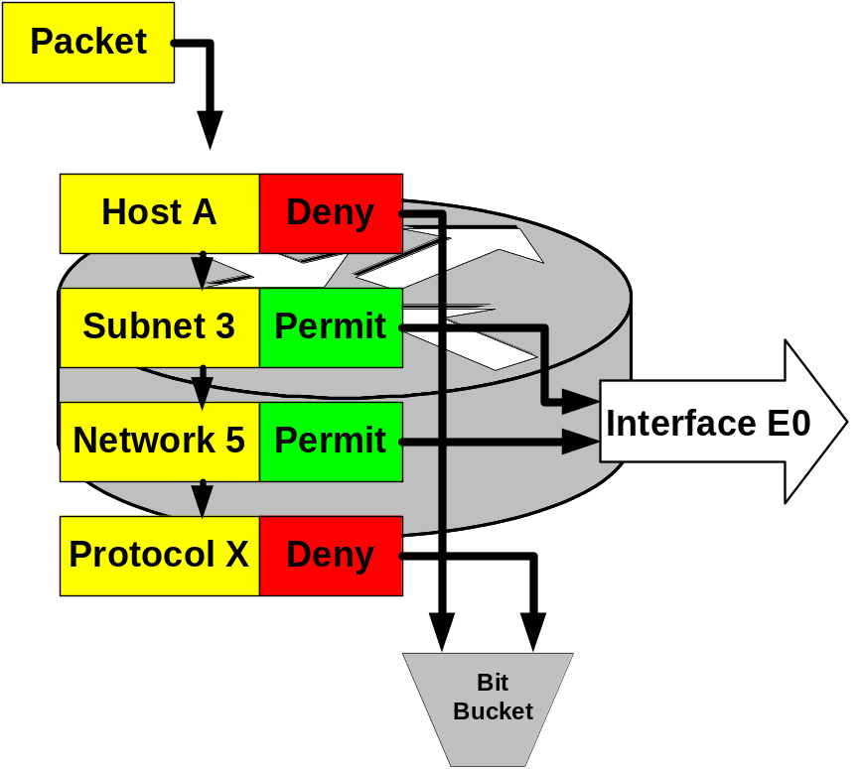

รูปที่ 8-2 ลำดับการทำงานของแอคเซสลิสต์

ในรูปที่ 8-2 คำว่า Permit หมายถึงแพ็กเก็ตได้รับอนุญาตให้ออกไปจาก อินเทอร์เฟสอีเทอร์เน็ตหมายเลข 0 (E0) และ Deny จะหมายถึงแพ็กเก็ตจะถูกกำจัดออกไป ตามตัวอย่างในรูป สมมุติให้แพ็กเก็ตมีรูปแบบดังนี้
Host D - Subnet 2 - Network 5 แล้วในการเทียบครั้งแรกซึ่งมีเงื่อนไขเป็น Host A จะไม่ตรงซึ่งจะทำให้ แพ็กเก็ตถูกส่งไปยังข้างด้านล่างต่อมาเพื่อเปรียบเทียบกับ Subnet 3 ซึ่งจะยังไม่ตรงอีก สุดท้ายเมื่อเปรียบเทียบกับ Network 5 จะทำให้แพ็กเก็ตนั้นได้รับการส่งออกไปจาก อินเทอร์เฟสอีเทอร์เน็ตหมายเลข 0ในที่สุด
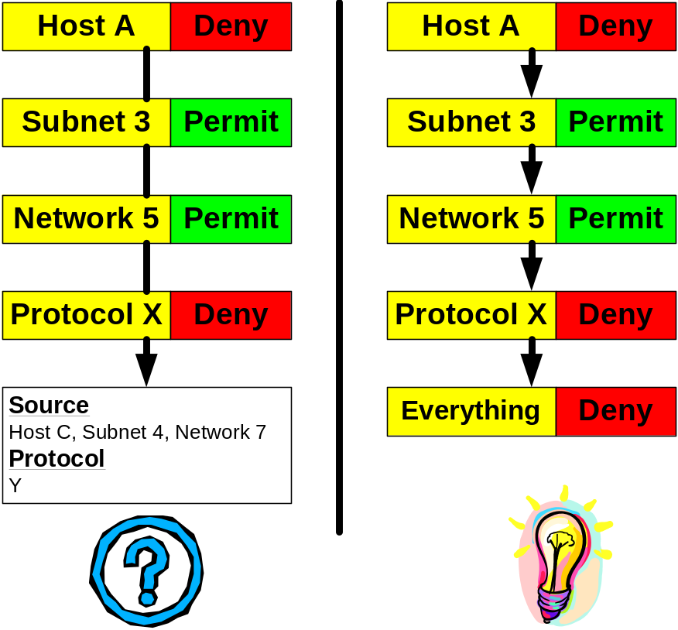

รูปที่ 8-3 ตัวอย่างการจัดการกับแพ็กเก็ตที่ไม่ตรงในแต่ละลำดับชั้น

ส่วนในกรณีที่การเปรียบเทียบในทุกขั้นตอนแล้วไม่ตรงการเปรียบเทียบใดๆ จะใช้ค่าสำรองที่จะมีอยู่แล้วในที่นี้ใน เราเตอร์ของ ซิสโก้ จะเป็น Deny Any หรือหมายความว่าให้ทำการกำจัดแพ็กเก็ตที่เหลือ ออกไป เราสามารถทำกรเปลี่ยนค่าสำรองนี้ได้โดยอาจกำหนด ค่าให้เป็น Permit Any เพื่อทำการอนุญาตแพ็กเก็ตที่เหลือจากการเปรียบเทียบทั้งหมด

8.2 รูปแบบของแอคเซสลิสต์
ตัวอย่างการคอนฟิกค่าของแอคเซสลิสต์

access-list 9 deny 10.23.147.0 0.0.0.255
access-list 9 permit 10.0.0.0 0.255.255.255

จากการคอนฟิกค่าของแอคเซสลิสต์ต่อแสดงได้ในรูปที่ 8-4

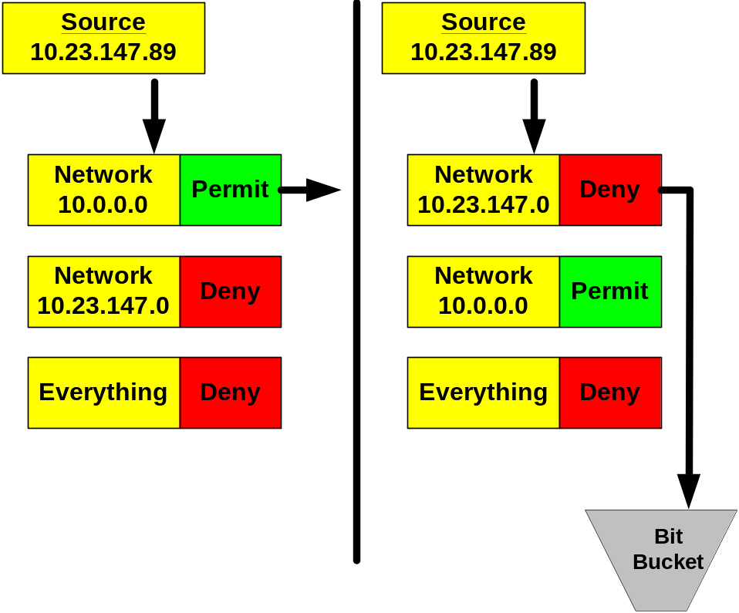

รูปที่ 8-4 ตัวอย่างการคอนฟิกลำดับชั้นของแอคเซสลิสต์ที่ถูกต้องและไม่ถูกต้อง

ในทุกๆชั้นของแอคเซสลิสต์จะแทนด้วยหนึ่งคำสั่งการคอนฟิกแต่จะเห็นว่ามีเลข 9 ในทั้งสองบรรทัดในการคอนฟิกตามตัวอย่าง ตัวเลขนี้เรียกว่า หมายเลขของแอคเซสลิสต์ ซึ่งจุดประสงค์เพื่อ

- เพื่อเชื่อมต่อหลายคำสั่งให้อยู่ในแอคเซสลิสต์เดียวกัน และเพื่อความแตกต่างระหว่างแอ็กเซสลิลต์ชุดอื่นที่อาจมีการคอนฟิกไว้ก่อน
- ทำให้เราเตอร์สามารถแยกความแตกต่างระหว่างรูปแบบของแอคเซสลิสต์แบบต่างๆได้ อย่างเช่นใน ซิสโก้ ไอโอเอส (IOS) มีแอคเซสลิสต์ จะมี IP , IPX , AppleTalk รวมทั้งโพรโตคอลต่างๆ มากมาย

Access List Type | Range
Standard IP | 1-99
Extended IP | 100 – 199
Ethernet type code | 200-299
Ethernet address | 700-799
Transparent bridging ( protocol type ) | 200-299
Transparent bridging ( vendor code ) | 700-799
Extended Transparent bridging | 1100-1199
DECnet and extended DECnet | 300-399
XNS | 400-499
Extended XNS | 500-599
AppleTalk | 600-699
Source-route bridging ( protocol type ) | 200-299
Source-route bridging ( vendor code ) | 700-799
Standard IPX | 800-899
Extended IPX | 900-999
IPX SAP | 1000-1099
NLSP route summery | 1200-1299
Standard VINES | 1-99
Extended VINES | 100-199
Simple VINES | 200-299

ตารางที่ 8-1 รูปแบบตัวเลขแอคเซสลิสต์ของซิสโก้

8.3 การแก้ไขค่าแอคเซสลิสต์
การใช้งานของแอคเซสลิสต์จากค่าเก่าที่ได้ทำการคอนฟิกไว้ก่อนแล้วสามารถทำได้โดยใช้คำสั่งการลบแอคเซสลิสต์ดังนี้

no access-list 101 permit tcp 10.2.5.4 0.0.0.255

ในที่นี้แอคเซสลิสต์หมายเลขที่ 101 จะถูกลบออกไป
อีกวิธีที่เราจะทำการคอนฟิกค่าแอคเซสลิสต์ได้คือ ทำการอัพโหลดไฟล์คอนฟิกที่เราได้เขียนเอาไว้ก่อนโดยใช้ ทีเอ็ฟทีพี เซิร์ฟเวอร์ ( TFTP server ) โดยรูปแบบในไฟล์ที่เราทำการเขียนไว้ควรจะมี ประโยคที่ทำการลบแอคเซสลิสต์ตัวเดิมออกก่อน ซึ่งมีรูปแบบดังนี้

no access-list #

เมื่อเครื่องหมาย # แทนหมายเลขของแอคเซสลิสต์ที่ต้องการใช้งาน ตัวอย่างมีดังนี้

no access-list 5
access-list 5 permit 10.0.0.1 0.0.0.0
access-list 5 permit 10.0.1.0 0.0.0.255
access-list deny any

ในบรรทัดแรก no access-list 5 เป็นการลบแอคเซสลิสต์หมายเลข 5 ของเก่าลงเพื่อจะนำค่าการคอนฟิกใหม่ลงแทน เพื่อหลีกเลี่ยงปัญหาที่นำแอคเซสลิสต์ใหม่ไปต่อกับ แอคเซสลิสต์ที่มีอยู่เดิม

8.4 สแตนดาร์ด ไอพี แอคเซสลิสต์ ( Standard IP Access Lists )
รูปแบบของการคอนฟิกแบบนี้คือ

access-list access-list-number {deny | permit} source [source-wildcard]

รูปแบบคำสั่งนี้จะใช้กับหมายเลขของแอคเซสลิสต์ตามตาราง คือ 1 ถึง 99 ส่วน deny กับ permit เป็นการเลือกการปฏิบัติงานเมื่อการเปรียบเทียบถูกต้อง source เป็น ไอพีแอดเดรสของต้นทาง และ ส่วน source-wildcard เป็นการกำหนดช่วงของ source นั้นเอง

ตัวอย่าง

access-list 1 permit 161.246.5.27 0.0.0.0
access-list 1 permit 161.246.5.15 0.0.0.0
access-list 1 deny 161.246.5.0 0.0.0.255
access-list 1 permit 161.246.0.0 0.0.31.255
access-list 1 deny 161.246.0.0 0.0.255.255
access-list permit 0.0.0.0 255.255.255.255

จากตัวอย่างสองบรรทัดแรกเป็นการกำหนด ให้หมายเลขโฮสต์ที่กำหนดไว้คือ 161.246.5.27 และ 161.246.5.15 สามารถผ่านได้โดยค่า 0.0.0.0 เป็นค่าไวร์คาร์ด ( wildcard ) ซึ่งจะเรียกอีกอย่างว่า อินเวิร์สแมส ( inverse mask ) ส่วนบรรทัดที่สามเป็นการป้องกันโฮสต์อื่นที่มาจากสับเน็ต 161.246.5.0 บรรทัดที่สี่ บอกว่าให้หมายเลขโฮสต์ตั้งแต่ 161.246.0.1 ถึง 161.246.31.255 ผ่านไปได้ โดนตัว อินเวิร์สแมส เป็นตัวกำหนดช่วงของแอดเดรส บรรทัดที่ห้าเป็นการป้องกันโฮสต์อื่นๆจากสับเน็ต 161.246.0.0 และบรรทัดสุดท้ายเป็นการอนุญาตให้โฮสต์อื่นๆผ่านไปได้

8.5 เอกซ์เทนเด็ด ไอพี แอคเซสลิสต์( Extended IP Access Lists )

รูปแบบของการคอนฟิกแบบนี้คือ

access-list access-list-number { deny | permit } protocol source source-wildcard destination destination-wildcard

รูปแบบคำสั่งนี้จะใช้กับหมายเลขของแอคเซสลิสต์ตามตาราง คือ 100 ถึง 199 ส่วนที่เพิ่มเข้ามาเป็น
โพรโตคอล ซึ่งสามารถกำหนดได้ดังนี้ eigrp ,gre , icmp , igmp , igrp , ip , ipinip , nos ,ospf , tcp , udp โดยถ้าเรากำหนดค่าโพรโตคอล นี้เป็นไอพี ( ip ) จะสามารถใช้งานได้กับทุกๆโพรโตคอล ที่กล่าวมา ส่วนค่า destination และ destination-wildcard เป็นการกำหนดค่าปลายทางและช่วงของปลายทางนั้นเอง

ตัวอย่าง

access-list 101 permit ip 172.22.30.6 0.0.0.0 10.0.0.0 0.255.255.255
access-list 101 permit ip 172.22.30.95 0.0.0.0 10.11.12.0 0.0.0.255
access-list 101 deny ip 172.22.30.0 0.0.0.255 192.168.18.27 0.0.0.0
access-list 101 permit ip 172.22.0.0 0.0.31.255 192.168.18.0 0.0.0.255
access-list 101 deny ip 172.22.0.0 0.0.255.255 192.168.18.64 0.0.0.63
access-list 101 permit ip 0.0.0.0 255.255.255.255 0.0.0.0 255.255.255.255

บรรทัดที่ 1 กำหนดว่าเป็นไอพีแพ็กเก็ต ( IP Packet ) ที่มีหมายเลขต้นทางเป็น 172.22.30.6 และหมายเลขปลายทางเป็นเครือข่าย 10.0.0.0 ได้รับการอนุญาต ( permit )

บรรทัดที่ 2 กำหนดว่าไอพีแพ็กเก็ต ที่หมายเลขต้นทางเป็น 172.22.30.95 และหมายเลขปลายทางมีเครือข่ายที่มีสับเน็ตเป็น 10.11.12.0/24 ได้รับการได้รับการอนุญาต

บรรทัดที่ 3 กำหนดว่าเป็นไอพีแพ็กเก็ต ที่มีหมายเลขต้นทางอยู่ในสับเน็ต 172.22.30.0/24 และ หมายเลขปลายทางมีแอดเดรสเป็น 192.168.18.27 จะถูกกำจัดไป

บรรทัดที่ 4 กำหนดว่าเป็นไอพีแพ็กเก็ตที่มีหมายเลขต้นทางระหว่าง 172.22.0.0 และ 172.22.31.255 และมีหมายเลขปลายทางอยู่ในเครือข่าย 192.168.18.0 จะได้รับการอนุญาต

บรรทัดที่ 5 กำหนดว่าเป็นไอพีแพ็กเก็ตที่มีหมายเลขต้นทางอยู่ในเครือข่าย 172.22.0.0 และมี หมายเลขปลายทางเป็น 26 บิตแรกของ 192.168.18.64 จะถูกกำจัดออกไป

บรรทัดที่ 6 กำหนดว่าเป็นไอพีแพ็กเก็ต ที่เหลือจะได้รับการอนุญาต

8.6 ทีซีพี แอคเซสลิสต์ ( TCP Access List )
รูปแบบของการคอนฟิกแบบนี้คือ

access-list access-list-number { deny | permit } tcp source source-wildcard
[operator [port]] destination destination-wildcard [operator [port]]

ในที่นี้จะเป็นเอ็กซ์เทนเด็ดแอคเซสลิสต์( Extended access list )ประเภทที่มีโพรโตคอลเป็นทีซีพีซึ่งสามารถทำการตรวจสอบ แพ็กเก็ตที่เป็นทีซีพีและสามารถตรวจสอบหมายเลขพอร์ต ได้

- Operator เป็นการกำหนดการเปรียบเทียบสำหรับหมายเลขพอร์ต ได้แก่ eq , neq , gt , lt ซึ่งความหมายคือ เท่ากับ ไม่เท่ากับ มากกว่า และ น้อยกว่าตามลำดับ
- Port เป็นหมายเลขพอร์ตที่กำหนด ยกตัวอย่างเช่น เทลเน็ต ( 23 ) , เอฟทีพี ( 20 และ 21 ) , เอสเอ็นทีพี ( 25 ) เป็นต้น

ตัวอย่าง

access-list 110 permit tcp 10.0.0.0 0.255.255.255 eq 80 172.22.144.0 0.0.0.255 eq 80

จากตัวอย่าง เป็นการอนุญาต ซึ่งกำหนดโพรโตคอลเป็นทีซีพี โดยมีแอดเดรสต้นทางเป็น 10.0.0.0 ที่เป็นการติดต่อผ่านพอร์ต 80 ไปยังปลายทาง ที่แอดเดรสปลายทาง 172.22.144.0.0/24

8.7 ยูดีพี แอคเซสลิสต์ ( UDP Access List )
รูปแบบของการคอนฟิกแบบนี้คือ

access-list access-list-number { deny | permit } udp source source-wildcard
[operator [port]] destination destination-wildcard [operator [port]]

ในที่นี้จะเป็น เอ็กซ์เทนเด็ดแอคเซสลิสต์ ( Extended access list ) ประเภทที่มีโพรโตคอล เป็น ยูดีพี โดยโพรโตคอลนี้จะมีลักษะการเรียกใช้งานเหมือนกับโพรโตคอลทีซีพีแต่ลักษณะที่ต่างกันคือโพรโตคอล ยูดีพี จะใช้การทำงานแบบคอนเน็กชั่นเลส ( Connection less ) ในการติดต่อระหว่างเครื่อง ซึ่งหมายความว่าไม่มีการสร้างเส้นทางการเชื่อมต่อไว้ก่อน

ตัวอย่าง

access-list 109 permit udp 10.0.0.0 0.0.0.255 11.0.0.0 0.0.0.255 eq 161

จากตัวอย่าง เป็นการอนุญาต ซึ่งกำหนดโพรโตคอลเป็นยูดีพี โดยมีแอดเดรสต้นทางเป็น 10.0.0.0 ที่เป็นการติดต่อผ่านไปยังปลายทาง ที่แอดเดรสปลายทาง 172.22.144.0.0/24 ผ่านพอร์ต 161 หรือเป็นเอสเอ็นทีพี แพ็คเก็ต

8.8 ไอซีเอ็มพี แอคเซสลิสต์ ( ICMP Access List )
รูปแบบของการคอนฟิกแบบนี้คือ

access-list access-list-number { deny | permit } icmp source source-wildcard destination destination-wildcard [icmp-type [icmp-code] ]

ในที่นี้จะเป็นเอ็กซ์เทนเด็ดแอคเซสลิสต์ ( Extended access list ) ประเภทที่มีโพรโตคอล เป็นไอซีเอ็มพี โดยโพรโตคอลนี้จะไม่มีการกำหนดพอร์ตในการเชื่อมต่อของแอดเดรสต้นทางและปลายทางโดยโพรโตคอลแบบไอซีเอ็มพี จะเป็นโพรโตคอลที่อยู่ในชั้นเครือข่าย ( network layer ) ซึ่งสามารถทำการตรวจสอบข้อความของไอซีเอ็มพีซึ่งประกอบด้วย

- icmp-type เป็นตัวเลขระหว่าง 0 – 255 โดยสามารถดูรายละเอียดได้ใน อาร์เอ็ฟซี(RFC) 1700
- icmp-code เป็นการกำหนดสับเซ็ต ของรูปแบบไอซีเอ็มพีแพ็กเก็ต ซึ่งมีค่าระหว่าง 0 – 255

ตัวอย่าง
access-list 111 deny icmp 172.22.0.0 0.0.255.255 0.0.0.0 255.255.255.255 3 9

จากตัวอย่างเป็นการป้องกันแพ็กเก็ตไอซีเอ็มพีที่มีเครือข่ายแอดเดรสต้นทาง เป็น 172.22.0.0 ไปยังปลายทางทุกตัวด้วยซึ่งเป็น ICMP destination unreachable packet ( type 3 ) และมีโค้ดเป็นเลข 9 ซึ่งมีความหมายว่า Network Administratively Prohibited

8.9 การเรียกใช้งานแอคเซ็สลิสต์
ในการกำหนดค่าแอคเซ็สลิสต์ต้องกำหนดให้แต่ละอินเทอร์เฟสด้วยคำสั่ง

ip access-group access-list-number { in | out }

ซึ่งคำสั่งนี้เป็นการกำหนดค่าความปลอดภัยหรือตรวจสอบให้กับอินเทอร์เฟสที่เรียกใช้คำสั่งนี้โดยการกำหนดหมายเลขของแอคเซสลิสต์ จะเป็นการเลือกหมายเลขของแอคเซสลิสต์ที่ทำการคอนฟิกกูเลชั่นไว้ โดยแต่ละอินเทอร์เฟสจะกำหนดการตรวจสอบว่าจะตรวจสอบในขณะที่แพ็กเก็ตเข้ามาหรือออกไปโดยการกำหนด in หรือ out
ตัวอย่าง การใช้งาน

Router(config-int)# ip access-group 15 in

หมายถึงการกำหนดแอคเซสลิสต์กลุ่มที่มีหมายเลขเป็น 15 ให้กับอินเทอร์เฟสโดยจะตรวจสอบทางเข้าของอินเทอร์เฟส

